Герои ВОВ
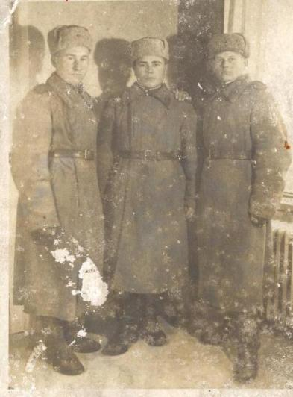
1941 год
Герасим с братьями Иваном и Дмитрием, которые погибли во время ВОВ
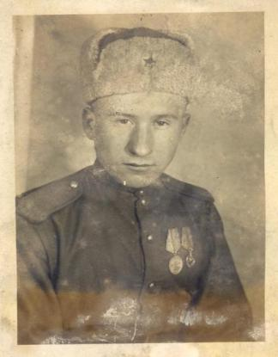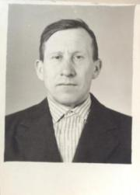
Монаков Герасим Фёдорович 17.03.1924 – 4.04.2009

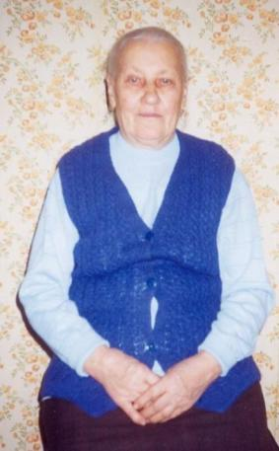
Зябрева Анна Яковлевна.
Участвовала в
строительстве
железной дороги Старый Оскол -Ржава

Понедельченко Александра Егоровна 1926 -2007.
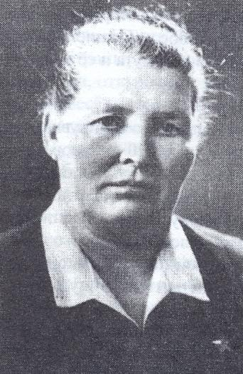

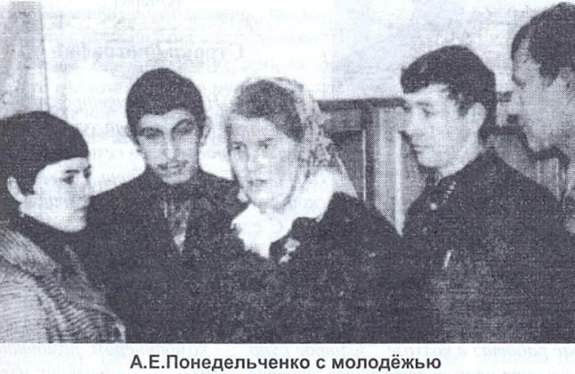

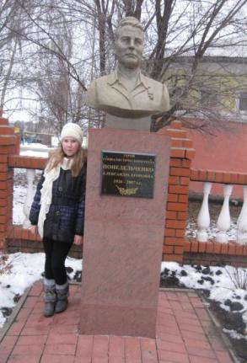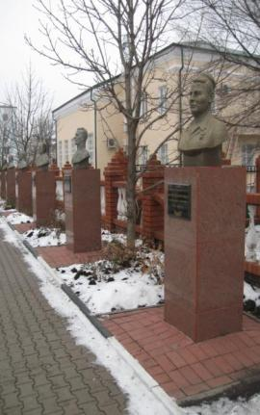

Фашисты в Новооскольском районе

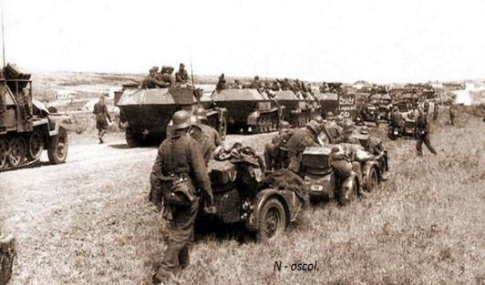
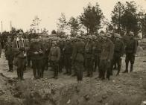

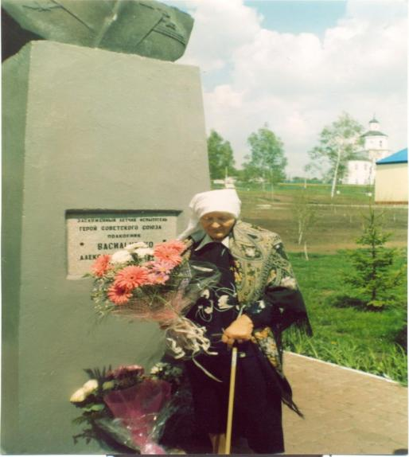

Понедельченко Александра Егоровна 1926 -2007. 80- летие

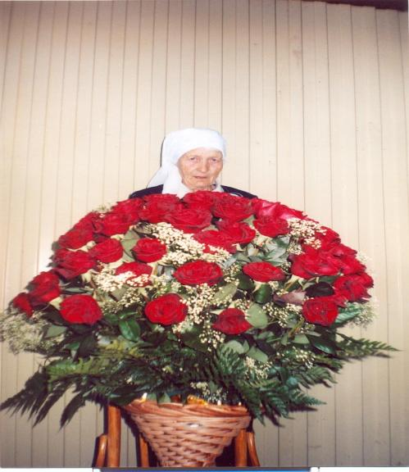

Моей прабабушке 80 лет

–В то время, - вспоминала прабабушка, - на четыре колхоза было три трактора. Пахота, особенно ночная, была делом обычным. Впереди шёл человек с фонарём, а за ним, вгрызаясь шпорами в землю, двигался трактор.

Аллея Славы в городе Новый Оскол

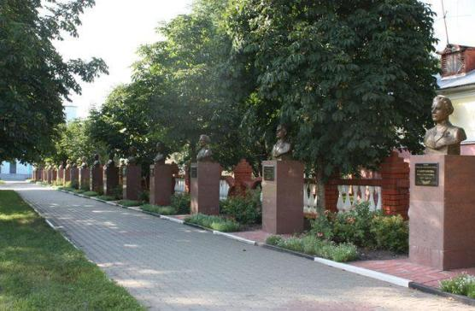

ГАЗЕТА «ВПЕРЕД» ОТ 15 МАРТА 1969г.
«Но в то лето механизатор-кукурузовод А.Е. Понедельченко вырастила на каждом гектаре по 250 центнеров зелёной массы кукурузы, подсолнечника - по 15 центнеров. Такой урожай – результат вдохновенного труда, умения работать с землёй. Почва прогрелась до 10-11 градусов значит, опытный кукурузовод выезжает в поле, приступает к посеву. Чтобы она вела сев на плохо обработанной почве или без внесения минеральных удобрений: нет, такого не бывает. Следует добавить, что удобрения вносит по норме. В период ухода за посевами ухаживает за растениями, как мать за ребёнком

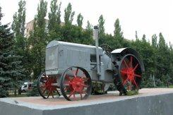
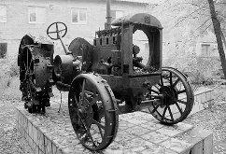

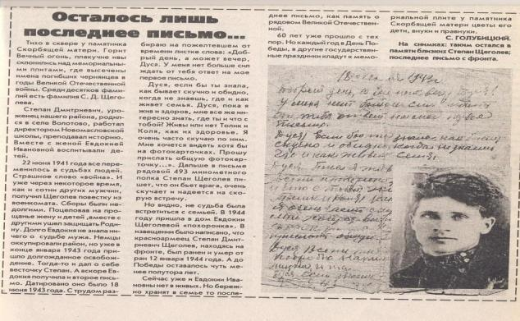

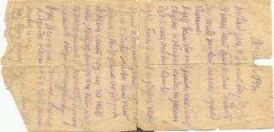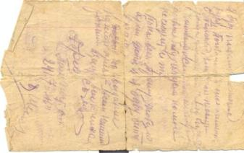

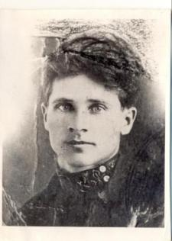

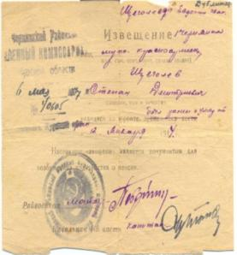

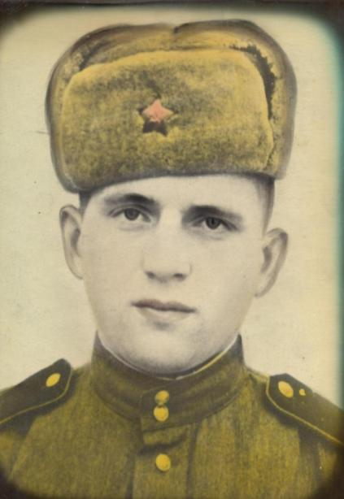
БоклаговНиколай Андреевич 1923года рождения, рядовой.
Пропал безвести в 1943 году

